夢想起飛~四年二班 第8週班訊
親愛的爸爸、媽媽您好：
很快的時間來到了第八週，在順利結束英文期中考之後，緊接著就是中文部期中考要登場囉！很多課程都已陸續進入複習階段，希望孩子稍稍休息一下後，便開始進行中文期中考的複習工作。本次期中考範圍的通知單已在星期四發下(黏貼於聯絡簿上)，請各位家長及孩子務必詳閱。
曉晴老師有發現班上大部分孩子對於「數補」的題目還不夠熟練，因此，本週五發下數補的空白卷，讓孩子利用週末時間進行練習和檢閱，若有不懂的地方請做上記號，下週務必趕緊來詢問老師。希望各位家長能幫助叮嚀孩子加強熟練度，以期達到「速度快、準確率高」。
今天有讓孩子在課堂上做「數作簿」部分的練習，發現有些小孩單位換算的部分容易混淆，如1公升等於1000毫升，常會混淆成1公升等於100毫升，這個部分在課堂上我會再多做練習，也請各位家長協助在家有空就問一下孩子，加強他們的印象。此外，曉晴老師發現有些題目孩子容易在計算上出錯，因此接下來每天會從孩子錯誤率較高的題目中抽2~4題出來讓孩子貼在數練簿上做加強練習。麻煩大家了~~
■國語日報舉辦104學年度國語科比賽，有興趣參加者，請向曉晴老師索取
報名表。
■下週複習、考試進度表：
日 期 | 複 習 進 度  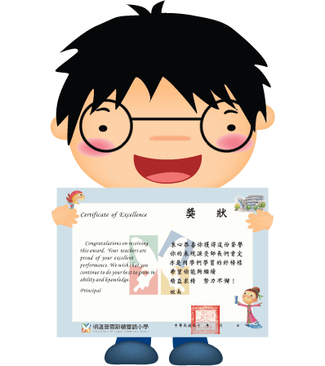 | 複習完打勾
10月24日  10月25日 | 1.國語/國習/國補L.1~7 +語文天地1.2
 | 2.數學/數補/數習U.1~5
 | 3.社會U.3/社補U.3
 | 4 詩詞第8首
 | 5.形音義第72~73頁
 | 6.出口成章第46~51頁
 | 7.自然/自習/自補U.1~2
日 期 | 下 周 平 時 小 考 時 間
10月26日(一) | 國卷L.7  數學U.4
10月27日(二) | 語補卷4(形音義P.70~73、出口成章40~51)  數學U.5
10月28日(三) | 自然U.2  國卷L.1~7
10月29日(四) | 社會U.3
10月30日(五) | 社會U.1~3

